医疗废物信息公开
（年度：2024下半年及全年）

单位名称：松桃苗族自治县民族中医院
法人（负责人）：郭群兰
统一社会信用代码：12522229429660490X
联系人：唐亮 联系电话：13765699919
单位地址：贵州省松桃苗族自治县蓼皋镇北路58号
医疗废物产生地址：贵州省松桃苗族自治县蓼皋镇北路58号

一、2024年下半年医疗废物产生及转移情况
序号 | 产生量 |  | 转移量 |  | 转入单位名称 | 转移时间 | 联系人 | 联系电话
序号 | 感染性废物（kg） | 损伤性废物（kg） | 感染性废物（kg） | 损伤性废物（kg）
1 | 5042.6 | 416.56 | 5227.82 | 434.02 | - 铜仁无害化有限公司  2、松桃卓远环保有限公司 | 2024年7月 | 唐亮 | 13765699919
2 | 5127.43 | 418.89 | 4938.12 | 404.54 | - 铜仁无害化有限公司  2、松桃卓远环保有限公司 | 2024年8月 | 唐亮 | 13765699919
3 | 5265.75 | 400.64 | 5268.27 | 399.88 | - 铜仁无害化有限公司  2、松桃卓远环保有限公司 | 2024年9月 | 唐亮 | 13765699919
4 | 5662.28 | 462.47 | 5832.62 | 474.52 | - 铜仁无害化有限公司  2、松桃卓远环保有限公司 | 2024年10月 | 唐亮 | 13765699919
5 | 5420.13 | 443.79 | 5432.8 | 443.8 | - 铜仁无害化有限公司  2、松桃卓远环保有限公司 | 2024年11月 | 唐亮 | 13765699919
6 | 5729.64 | 449.49 | 5665.71 | 441.28 | - 铜仁无害化有限公司  2、松桃卓远环保有限公司 | 2024年12月 | 唐亮 | 13765699919

序号 | 产生量 | 转移量 | 转入单位名称 | 转移时间 | 联系人 | 联系电话
序号 | 病理性废物  （kg） | 病理性废物  （kg）
1 | 27.73 | 28.73 | 松桃苗族自治县盛峰殡仪馆 | 2024年7月 | 唐亮 | 13765699919
2 | 16.31 | 15.16 | 松桃苗族自治县盛峰殡仪馆 | 2024年8月 | 唐亮 | 13765699919
3 | 17.06 | 18.21 | 松桃苗族自治县盛峰殡仪馆 | 2024年9月 | 唐亮 | 13765699919
4 | 42.44 | 39.66 | 松桃苗族自治县盛峰殡仪馆 | 2024年10月 | 唐亮 | 13765699919
5 | 30.94 | 33.19 | 松桃苗族自治县盛峰殡仪馆 | 2024年11月 | 唐亮 | 13765699919
6 | 14.77 | 15.3 | 松桃苗族自治县盛峰殡仪馆 | 2024年12月 | 唐亮 | 13765699919

产生量 | 转移量 | 产生量 | 转移量 | 转入单位名称 | 转移时间 | 联系人 | 联系电话
药物性废物（kg） | 药物性废物（kg） | 化学性废物（kg） | 化学性废物 （kg）
8月份  1 | 66.54 | 47.35 | 47.35 | 贵州星河环境技术有限公司 | 2024年12月 | 唐亮 | 13765699919
9月份
18.65
10月份
5.73

产生量 | 转移量 | 转入单位名称 | 转移时间 | 联系人 | 联系电话
污泥（kg） | 污泥（kg）
1560 | 1560 | 贵州星河环境技术有限公司 | 2024年12月 | 唐亮 | 13765699919

二、危险废物转移联单（7-12月份）
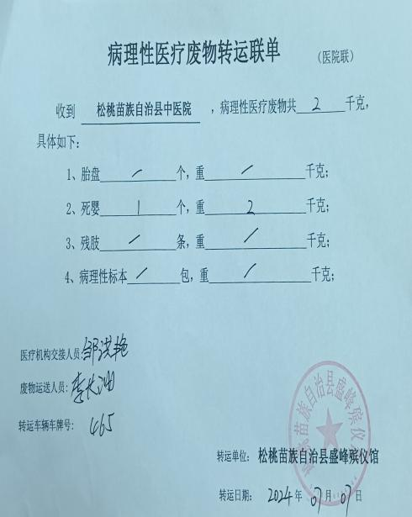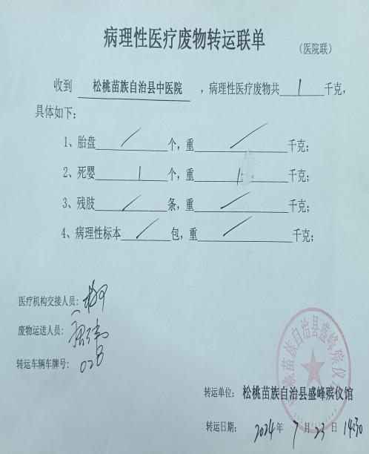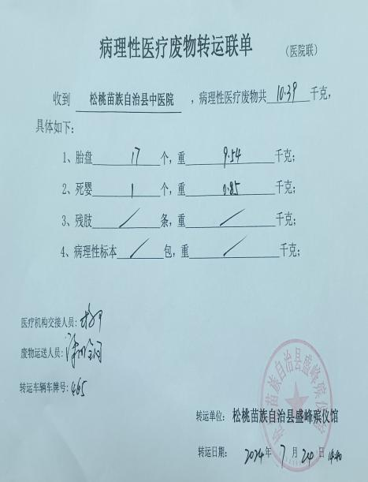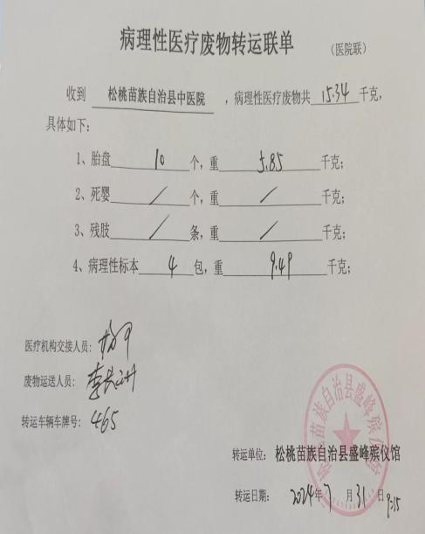
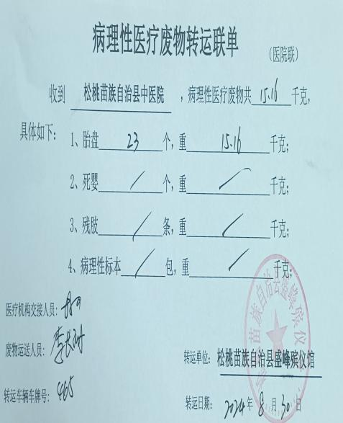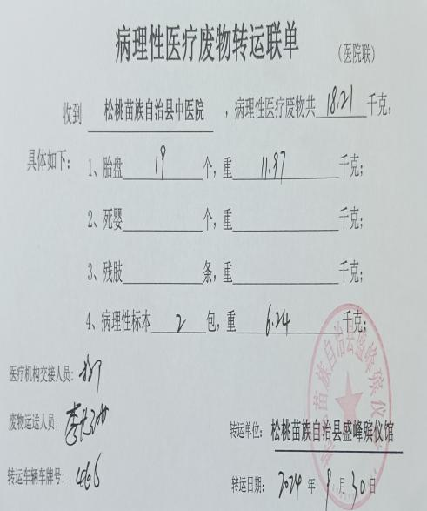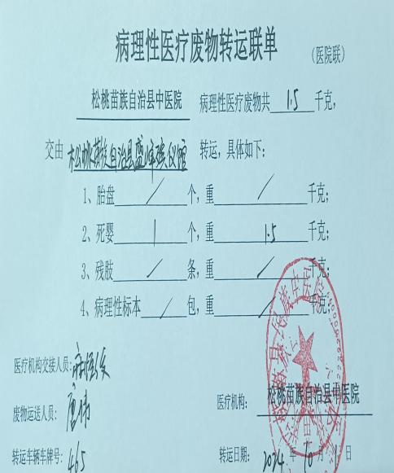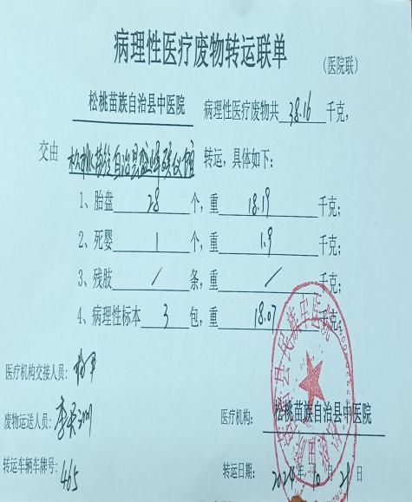
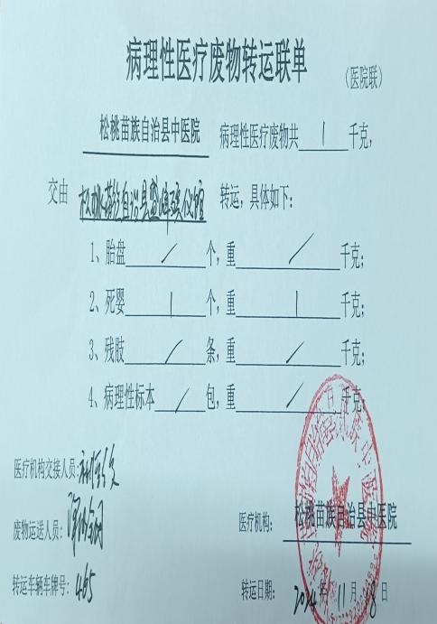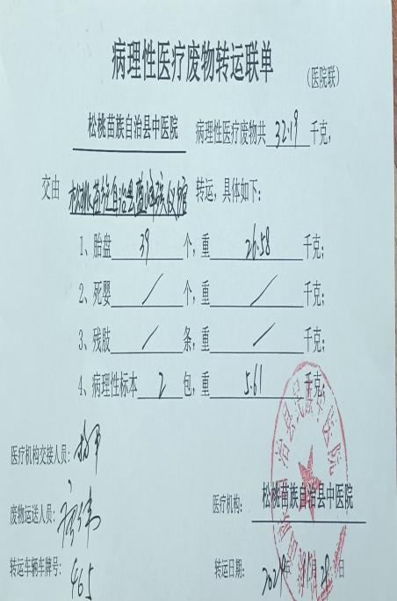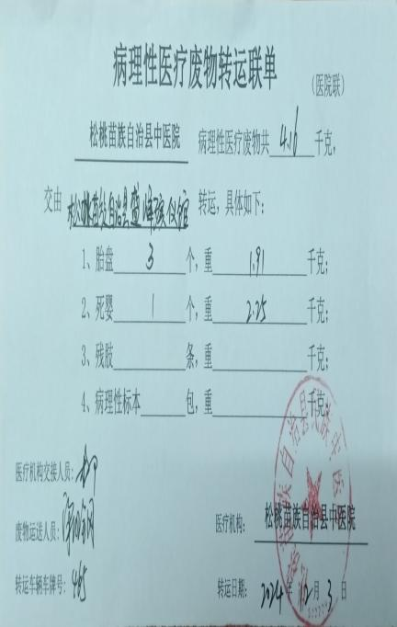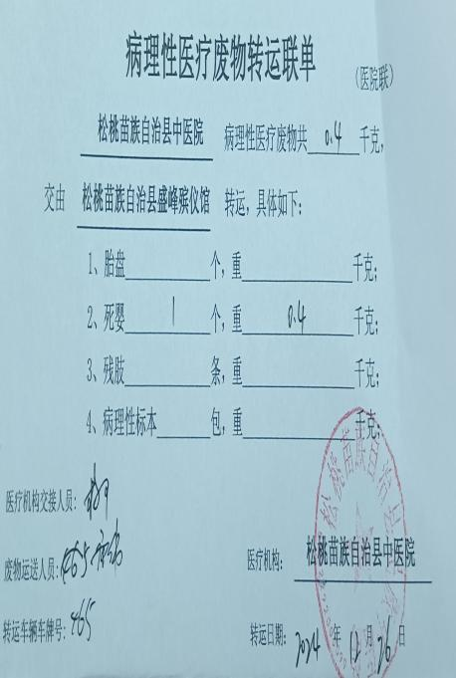
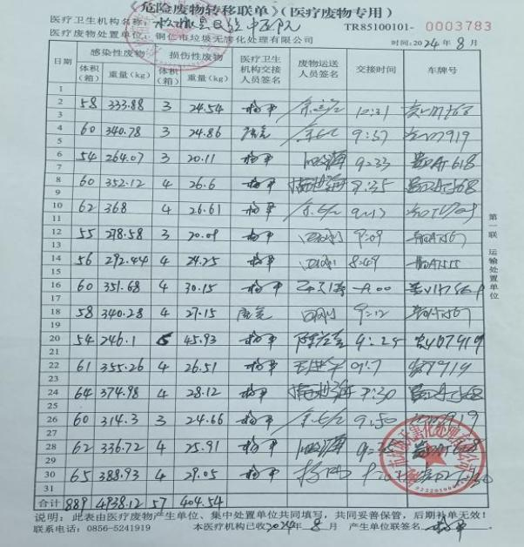
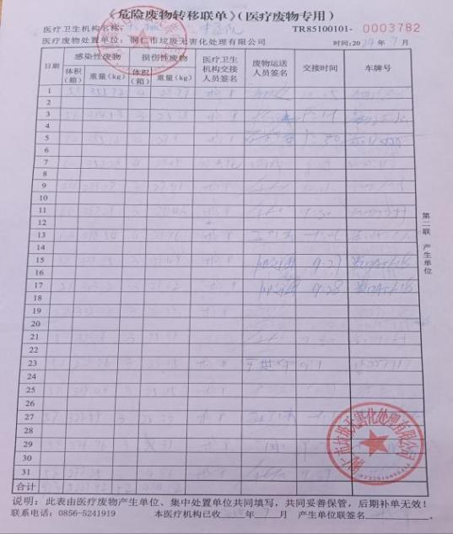
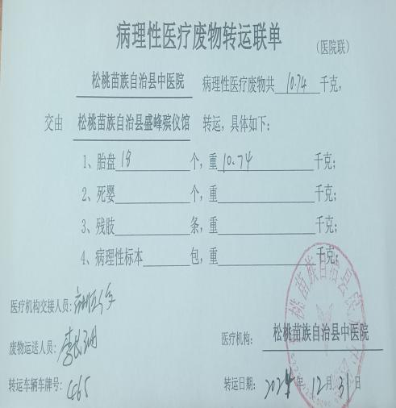
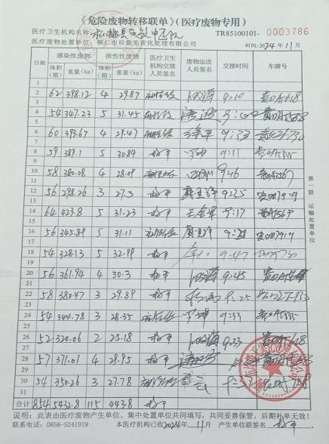
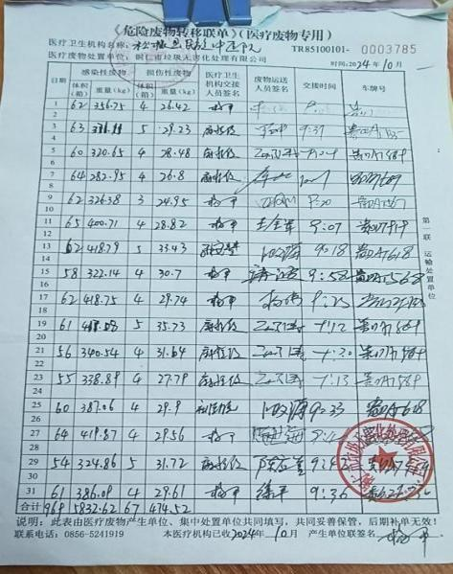
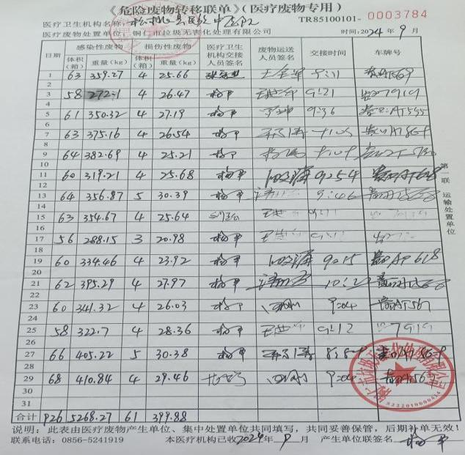

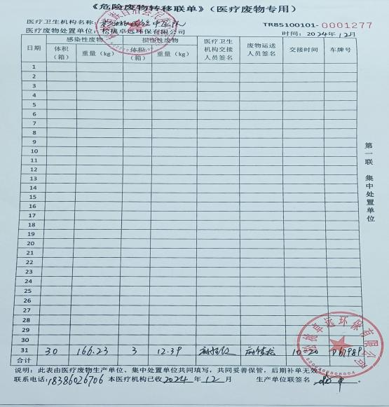
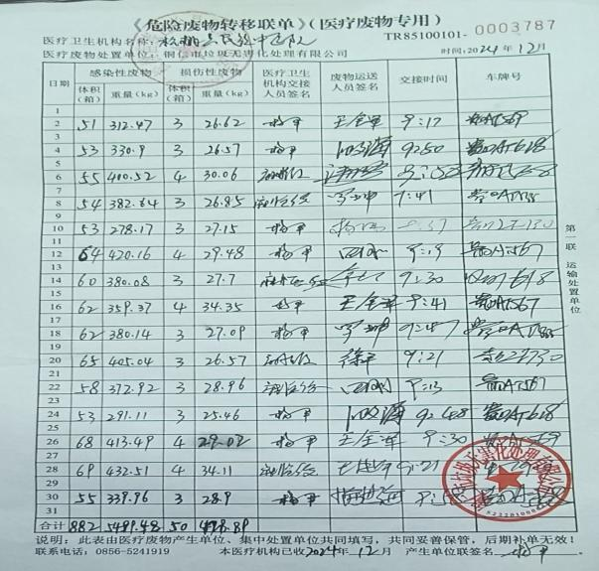

三、2024年全年医疗废物总量产生及处置转移情况
产生量 |  | 转移量 |  | 转入单位名称 | 转移时间 | 联系人 | 联系电话
感染性废物（kg） | 损伤性废物（kg） | 感染性废物（kg） | 损伤性废物（kg）
61302.4 | 5149.98 | 61333.81 | 5156.2 | - 铜仁无害化有限公司  2、松桃卓远环保有限公司 | 2024年 | 唐亮 | 13765699919

产生量 | 转移量 | 转入单位名称 | 转移时间 | 联系人 | 联系电话
病理性废物  （kg） | 病理性废物  （kg）
248.86 | 248.86 | 松桃苗族自治县盛峰殡仪馆 | 2024年 | 唐亮 | 13765699919

产生量 | 转移量 | 产生量 | 转移量 | 转入单位名称 | 转移时间 | 联系人 | 联系电话
药物性废物  （kg） | 药物性废物（kg） | 化学性废物  （kg） | 化学性废物（kg）
66.54 | 66.54 | 47.35 | 47.35 | 贵州星河环境技术有限公司 | 2024年 | 唐亮 | 13765699919

产生量 | 转移量 | 转入单位名称 | 转移时间 | 联系人 | 联系电话
污泥（kg） | 污泥（kg）
1560 | 1560 | 贵州星河环境技术有限公司 | 2024年 | 唐亮 | 13765699919

